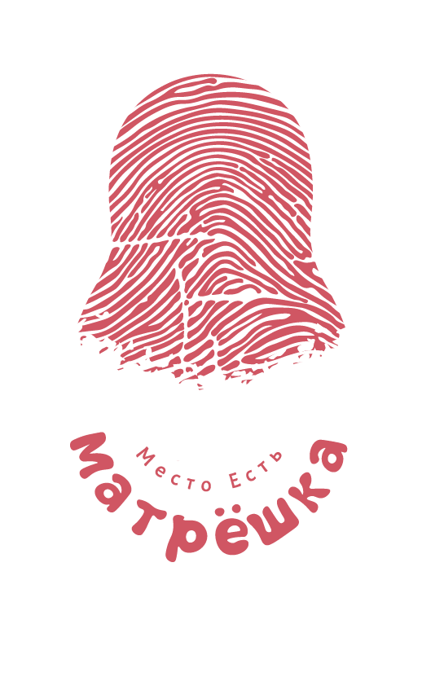В рамках самого сырного, самого вкусного, самого молочного, самого гастрономического, самого веселого летнего праздника «Фестиваля Сыра» мы рады представить Вам наше сырное меню:

Салат овощной с сыром    
Жареный сыр с персиковым соусом   
Крем-суп сырный с сельдереем   
Овощи, запеченные в сыре   
Куриная грудка, фаршированная сыром   
Хачапури сырная

Самса с сыром   
Печенье сырное

Ждем Вас в гости!

**[Адрес](https://www.google.com/search?q=%D0%BC%D0%B0%D1%82%D1%80%D1%91%D1%88%D0%BA%D0%B0+%D0%BA%D0%BE%D1%81%D1%82%D1%80%D0%BE%D0%BC%D0%B0+%D0%B0%D0%B4%D1%80%D0%B5%D1%81&stick=H4sIAAAAAAAAAOPgE-LRT9c3LDQzsigoyi7Uks1OttLPyU9OLMnMz4MzrBJTUopSi4sXsepc2HNhw8Wmiw0XJ17suLDrwgYFILHvYiNI6MI-kKTChQ0XtgA5Wy82AgCaFuL4XgAAAA&ludocid=9203945775627406318&sa=X&ved=2ahUKEwis-YCijvDiAhWx-yoKHU8XDqMQ6BMwEHoECBAQAw):**ТЦ "Солнечный", Кинешемское ш., 76, Кострома, Костромская обл., 156016

|  |  |
| --- | --- |
|  |  |
|  |  |
|  |  |
|  |  |
|  |  |
|  |  |
|  |  |

[**Телефон**](https://www.google.com/search?q=%D0%BC%D0%B0%D1%82%D1%80%D1%91%D1%88%D0%BA%D0%B0+%D0%BA%D0%BE%D1%81%D1%82%D1%80%D0%BE%D0%BC%D0%B0+%D1%82%D0%B5%D0%BB%D0%B5%D1%84%D0%BE%D0%BD&ludocid=9203945775627406318&sa=X&ved=2ahUKEwis-YCijvDiAhWx-yoKHU8XDqMQ6BMwEnoECBAQDg)**:**8 (494) 249-63-50